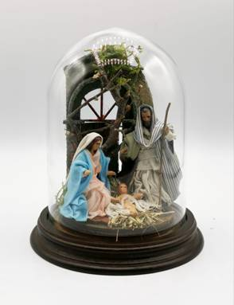

Natività  in campana di vetro diametro 11 altezza 16 con pastori di terracotta da 8cm con vestiti di stoffa, dipinti a mano e con struttura di legno stuccata e dipinta a mano €30,00

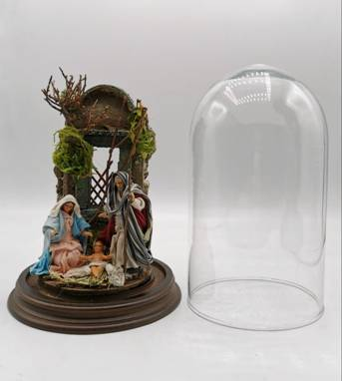

Natività  in campana di vetro diametro 11 altezza 20 con pastori di terracotta da 8cm con vestiti di stoffa, dipinti a mano e con struttura di legno stuccata e dipinta a mano €30,00

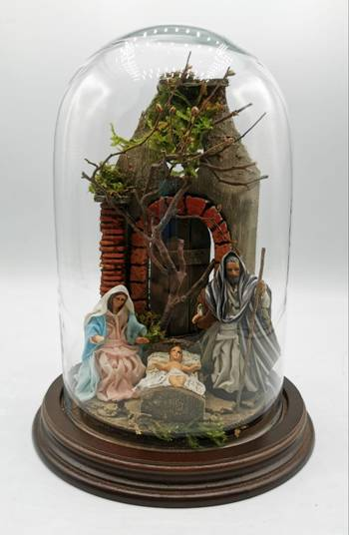

Natività  in campana di vetro diametro 14 altezza 22 con pastori di terracotta da 8cm con vestiti di stoffa, dipinti a mano e con struttura di legno stuccata e dipinta a mano €35,00

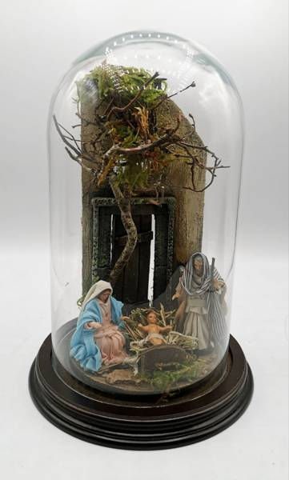

Natività  in campana di vetro diametro 15 altezza 26 con pastori di terracotta da 8cm con vestiti di stoffa, dipinti a mano e con struttura di legno stuccata e dipinta a mano €35,00

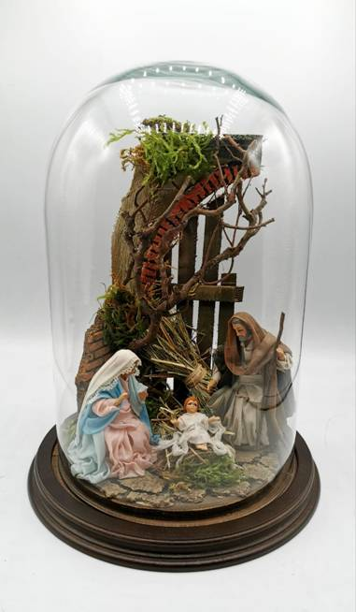

Natività  in campana di vetro diametro 20 altezza 30 con pastori di terracotta da 12cm con vestiti di stoffa, dipinti a mano e con struttura di legno stuccata e dipinta a mano €50,00

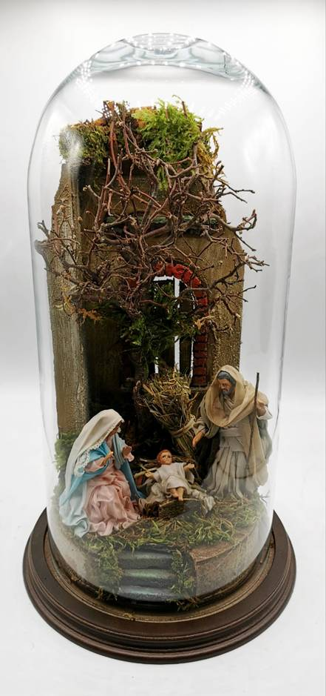

Natività  in campana di vetro diametro 20 altezza 40 con pastori di terracotta da 12cm con vestiti di stoffa, dipinti a mano e con struttura di legno stuccata e dipinta a mano €55,00

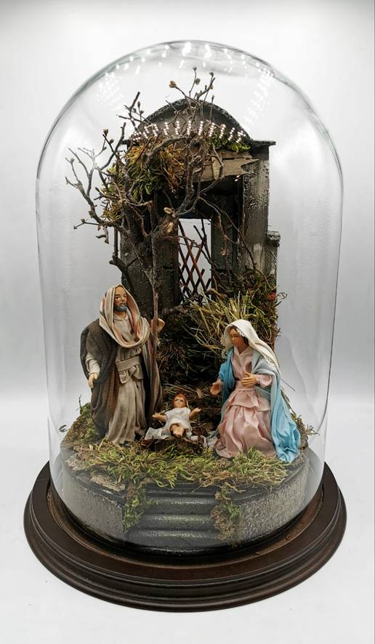

Natività  in campana di vetro diametro 25 altezza 40 con pastori di terracotta da 14cm con vestiti di stoffa, dipinti a mano e con struttura di legno stuccata e dipinta a mano €75,00

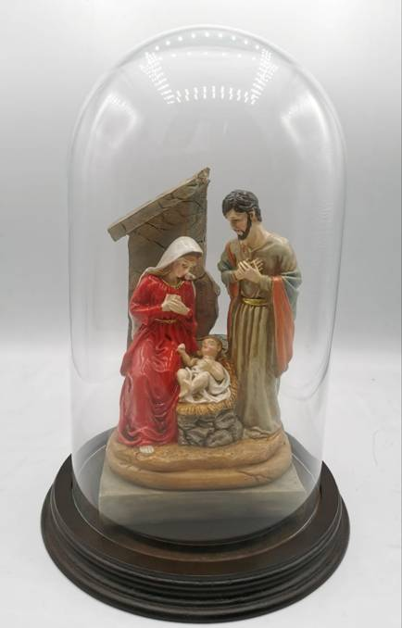

Natività di ceramica in campana di vetro diametro 15 altezza 26 €12,00

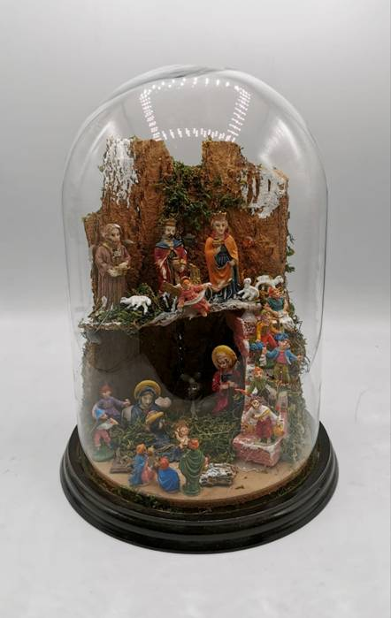

Presepe economico in campana 20x30 €25,00 (ultimo pezzo disponibile)

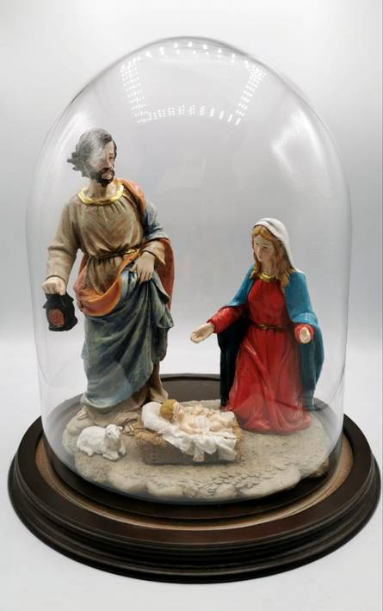

Natività di ceramica in campana di vetro diametro 25 altezza 30 €25,00

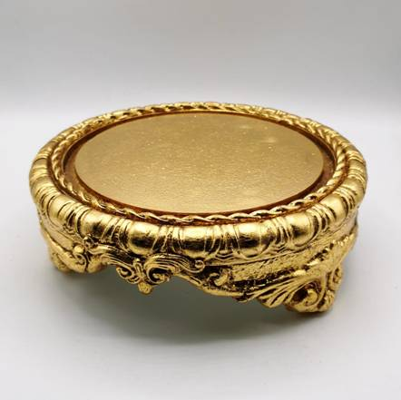

Base foglia oro diametro 20 €30,00